Приложение № 1
к документации об аукционе на право
заключения договора купли-продажи
лесных насаждений в исключительных случаях
в целях заготовки елей и (или) деревьев
других хвойных пород для новогодних праздников в электронной форме

Перечень лесных насаждений, выставляемых на аукцион на право
заключения договора купли-продажи лесных насаждений
в исключительных случаях в целях заготовки елей и (или) деревьев
других хвойных пород для новогодних праздников

Предмет аукциона

Начальная цена предмета аукциона: 14 073 руб. 71 коп.
Кадастровый номер: 21:06:000000:78
Кадастровый номер: 21:06:000000:1517

Местоположение лесных насаждений |  |  |  |  | Количество новогодних елей и (или) деревьев других хвойных пород для новогодних праздников, всего, штук
Наименование лесничества | Наименование участкового лесничества | Но-мер квар-тала | Но-мер вы-дела | Пло-щадь,  га | до 1 м | 1,1-2 м | 2,1 -3 м | 3,1-4 м | свы-ше 4,1 м | Всего
Алатырское | Айбесинское | 23 | 17 | 4,3 | 12 | 44 | 32 | 8 |  | 96 (сосна)
 | Пригородное | 134 | 13 | 0,28 |  |  | 40 | 10 | 10 | 60 (ель)
 | Шумское | 39 | 35 | 1,04 |  |  | 30 |  |  | 30 (сосна)
Итого: |  |  |  | 5,62 | 12 | 44 | 102 | 18 | 10 | 186

ПЛАН ЛЕСНОГО УЧАСТКА

Адрес (местоположение): Чувашская Республика, Алатырское лесничество:
- Айбесинское участковое лесничество, квартал 23
- Пригородное участковое лесничество, квартал 134,
- Шумское участковое лесничество, квартал 39

Вид(ы) разрешенного использования: заготовка елей и (или) деревьев других хвойных пород для новогодних праздников
Площадь: 5,62 га

Местоположение лесных насаждений: Чувашская Республика, Алатырский район,
Алатырское лесничество, Айбесинское участковое лесничество, квартал 23, выдел 17
Масштаб 1: 10 000 Площадь 4,3 га

Масштаб 1: 10 000
№№ точек | Румбы линии | Длина линий,м
1-2 | СВ-80 | 210
2-3 | СЗ-26 | 140
3-4 | СЗ-15 | 230
4-5 | СЗ-1 | 310
5-6 | СВ-15 | 180
6-7 | СЗ-17 | 230
7-8 | СВ-72 | 40
8-9 | ЮВ-18 | 240
9-10 | ЮЗ-6 | 310
10-11 | ЮВ-3 | 210
11-12 | ЮВ-18 | 280
12-13 | ЮВ-25 | 140
13-2 | ЮЗ-80 | 40

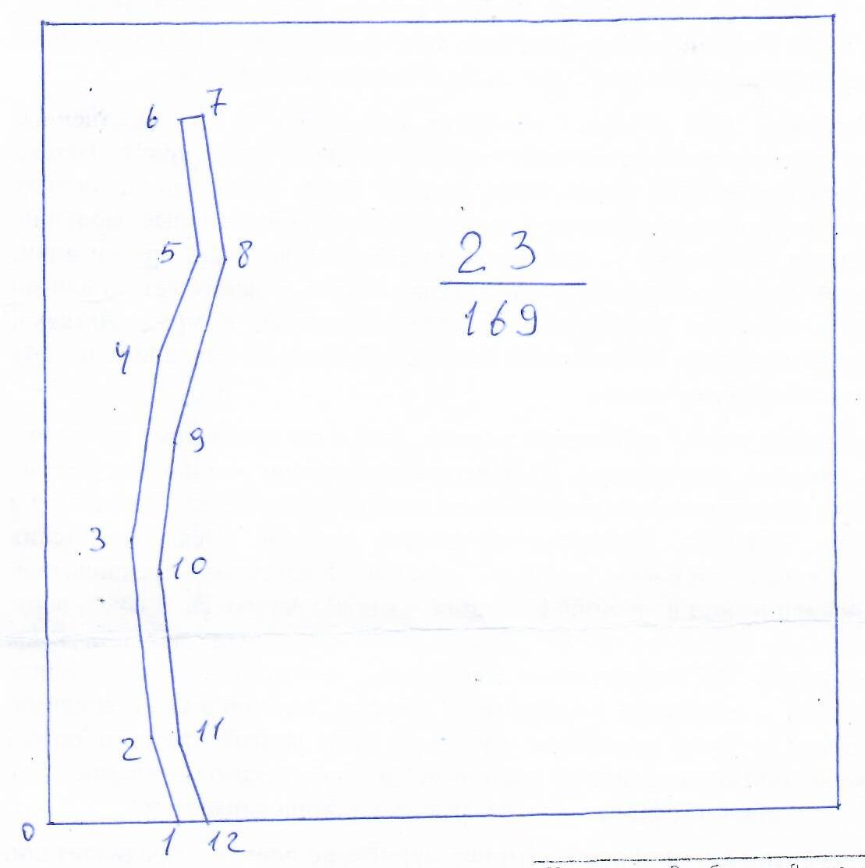

Условные обозначения: - лесосека_

Местоположение лесных насаждений: Чувашская Республика, Алатырский район,
Алатырское лесничество, Шумское участковое лесничество, квартал 39, выдел 35
Масштаб 1: 10 000 Площадь 1,04 га

Масштаб 1: 10 000
№№ точек | Румбы линии | Длина линий,м
1-2 | ЮЗ-45 | 520
2-3 | СЗ-45 | 20
3-4 | СВ-45 | 520
4-1 | ЮВ-45 | 20
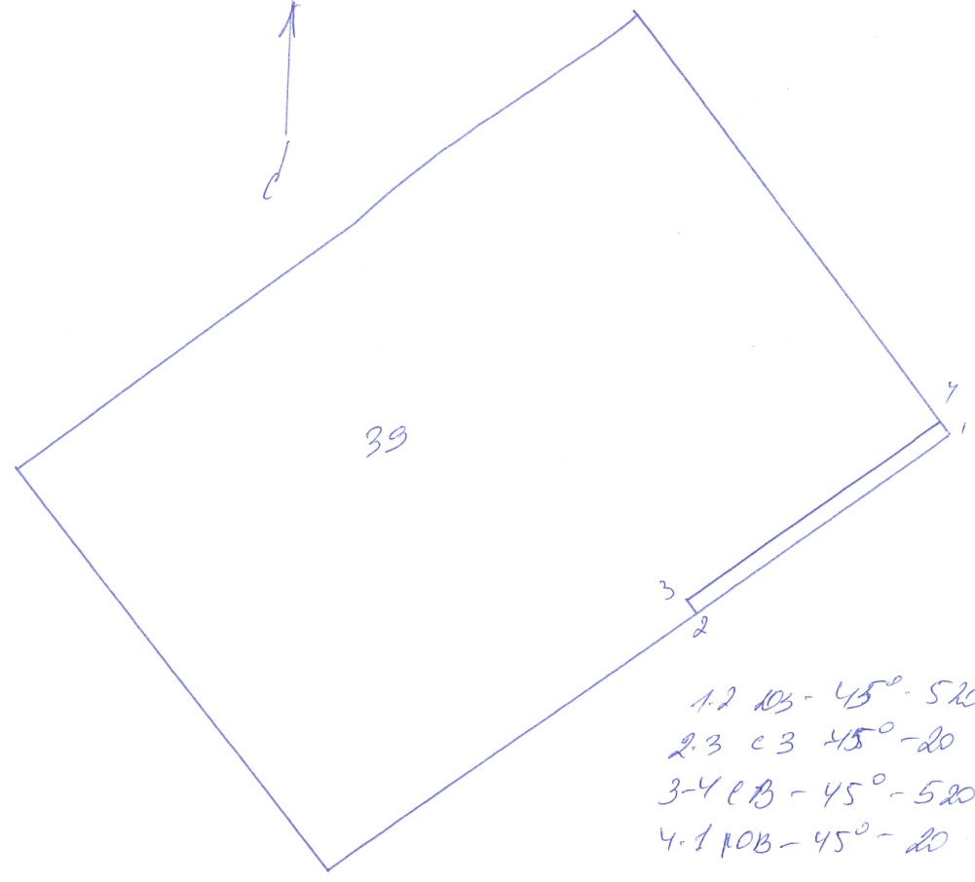

Условные обозначения: _- лесосека___________

Местоположение лесных насаждений: Чувашская Республика, Алатырский район,
Алатырское лесничество, Айбесинское участковое лесничество, квартал 134, выдел 13
Масштаб 1: 10 000 Площадь 0,28 га

Масштаб 1: 10 000
№№ точек | Румбы линии | Длина линий,м
1-2 | С-0 | 220
2-3 | З-90 | 140
3-4 | С-0 | 20
4-5 | В-90 | 140
5-2 | Ю-0 | 20
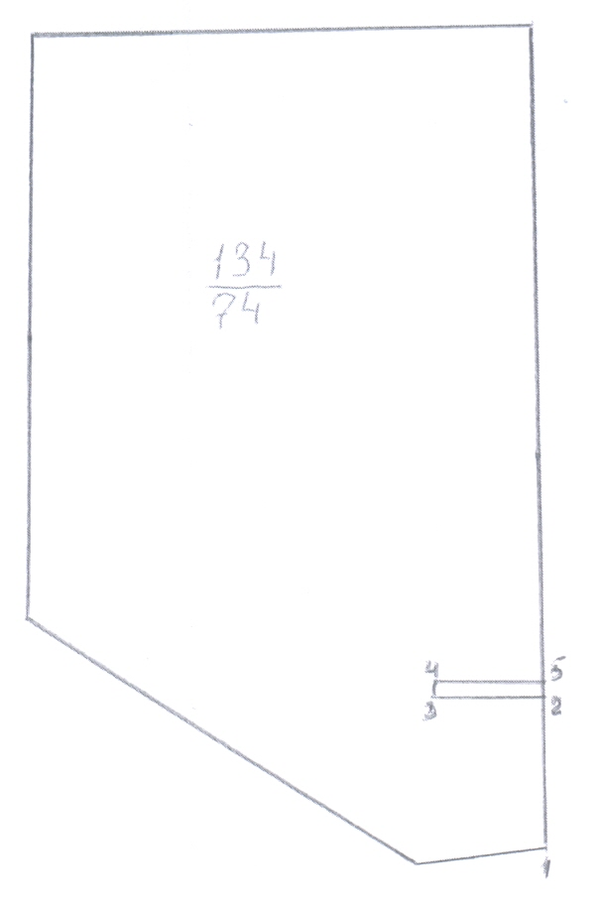

Условные обозначения: _- лесосека

Таксационное описание лесных насаждений,
выставляемых на аукцион на право заключения
договора купли-продажи лесных насаждений
в исключительных случаях в целях заготовки елей и (или) деревьев
других хвойных пород для новогодних праздников

Наименование  участкового лесничества | №  кв. | №  выд. | Площадь  га | Состав  насаждения | Количество новогодних елей и (или) деревьев других хвойных пород для новогодних праздников, всего, штук
Айбесинское | 23 | 17 | 4,3 | п/п разрыв | 96 (сосна)
Пригородное | 134 | 13 | 0,28 | питомник | 60 (ель)
Шумское | 39 | 35 | 1,04 | п/п разрыв | 30 (сосна)
Всего |  |  | 5,62 |  | 186

Характеристика лесного участка
(га)
Общая площадь - всего | в том числе
 | лесные земли |  |  |  |  | нелесные земли
 | покрытые лесной растительностью - всего | в том числе покрытые лесными культурами | лесные питомники, плантации | непокрытые лесной растительностью | итого | дороги | просеки | боло-та | дру-гие | ито-го
5,62 |  |  | 0,28 |  | 0,28 |  |  |  | 5,34 | 5,34

